PERÚ, HISTORIA Y ARQUEOLOGÍA 2026
5N/6D
(Lima, Cusco, Valle Sagrado y Machu Picchu)

SALIDAS: Diarias.
VIGENCIA DE VENTA: Hasta el 19 de diciembre de 2026.
VIGENCIA DE VIAJE: 01 de Enero hasta el 20 de Diciembre del 2026.

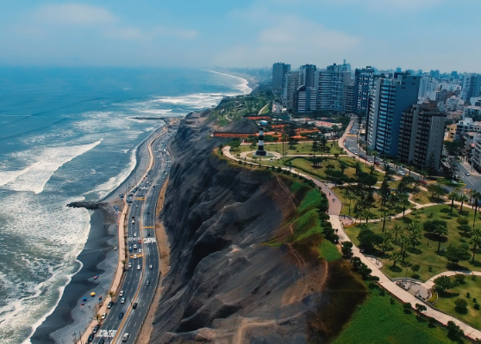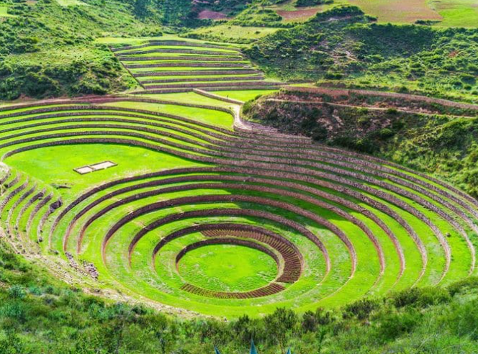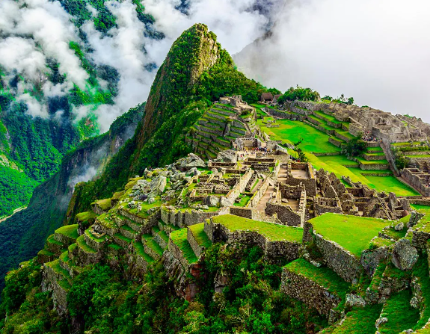

ITINERARIO
Las energías de la tierra fluyen en este lugar de manera intensa.

DÍA 01: BIENVENIDA A LIMA, CIUDAD DE LOS REYES Y MUSEO LARCO DE LAS CULTURAS
Llegada a Lima, bienvenida y asistencia en su traslado al hotel. Un exclusivo e intenso recorrido por el Centro Histórico de Lima nos llevará a conocer y admirar las reliquias arquitectónicas que forman parte de esta Lima antigua, que ha sido reconocida por la UNESCO como Patrimonio Cultural de la Humanidad. El Convento de Santo Domingo, es el inicio de esta magnífica experiencia. Construido durante la fundación de Lima. En este recinto se fundó la Universidad Mayor de San Marcos, la más antigua de América. En el interior, el coro con la sillería más antigua del país; y la biblioteca, con 25,000 libros, algunos impresos en el siglo XV tienen un valor histórico invaluable. Los restos de San Martín de Porres, San Juan Masías y Santa Rosa de Lima yacen en su interior. Cruzando la Plaza Mayor, el Palacio de Gobierno y Municipal, ingresamos a la Catedral, joya de la historia de Lima, con obras de arte que nos acercarán a la Lima colonial. Dejaremos el Centro y nos dirigiremos al Museo Larco, lugar donde tendremos una clara visión de las Culturas que poblaron el Perú Antiguo. Nos sorprenderemos con las piezas de oro, textiles y cerámicos eróticos que son parte de la colección que nos introducirán en la cosmovisión del antiguo peruano. El almacén de este Museo estará abierto en nuestra visita para apreciar las expresiones de arte que plasmaron en sus cerámicas.

DÍA 02: CUSCO, CAPITAL DEL IMPERIO
Traslado al aeropuerto. Salida a Cusco. Llegada, asistencia y traslado al hotel. Por la tarde, recorrido exclusivo de la ciudad que inicia con una visita a la Plaza de San Cristóbal para disfrutar de una vista panorámica de la ciudad. Luego, visitaremos el Mercado de San Pedro, donde nos empapamos del sabor local y conoceremos más de cerca los productos de la zona en este mercado que lo tiene todo y abastece a la ciudad completa. Luego, el Templo de Koricancha nos recibe con toda su magnificencia y su fastuosidad, paredes que estuvieron revestidas de oro. Desde San Blas, el barrio de los artesanos, bajaremos a pie por la calle Hatun Rumiyoc encontrando a nuestro paso el palacio Inca Roca, hoy el Palacio Arzobispal, tendremos tiempo para admirar la mundialmente famosa Piedra de los Doce Ángulos. Seguiremos a la Plaza de Armas para visitar La Catedral que alberga obras coloniales de increíble valor.

DÍA 03: PARQUE ARQUEOLÓGICO DE SACSAYHUAMAN
Por la mañana, nos alejaremos de las multitudes para visitar Sacsayhuamán, una impresionante ciudadela llena de colosales construcciones rodeada de hermosos paisajes en total comunión con el entorno. Luego, continuamos hacia el adoratorio Incaico de Q’enqo, sorprendente será el altar para sacrificios incrustado en la parte interna de su formación rocosa. Finalmente llegamos a la atalaya de Puca Pucará y a Tambomachay, monumento de notable excelencia arquitectónica y considerado uno de los pilares de la cosmovisión andina. Tarde libre para realizar actividades adicionales, o recorrer las calles de Cusco. El pasaporte de entradas que está incluido en este viaje, les da acceso a otros puntos de interés no visitados.

DÍA 04: PUEBLO INCA DE CHINCHERO, TERRAZAS DE MORAY Y PUEBLO INCA DE OLLANTAYTAMBO
Este día visitaremos los sitios más resaltantes del Valle Sagrado de los Incas. Partiremos hacia el Pueblo de Chinchero, el más típico y pintoresco del Valle Sagrado. Este pueblo es famoso por sus mujeres tejedoras. Breve parada en un centro textil para apreciar las antiguas técnicas incas para el teñido e hilado con lana de Alpaca. Visitaremos su la plaza inca con su bella Iglesia colonial. Continuaremos hacia Moray, bello sitio arqueológico inca compuesto de terrazas agrícolas concéntricas que sirvieron como laboratorio para recrear microclimas. Almuerzo. Continuaremos visitando el último pueblo viviente de los Incas, Ollantaytambo. Visitaremos el Templo de las diez ventanas, los baños de la ñusta, y el Templo del Sol. Las postales desde las alturas de Ollantaytambo cerrarán este mágico día en el Valle Sagrado de los Incas. Alojamiento en la zona.

DÍA 05: MACHU PICCHU, CIUDADELA PERDIDA
El día esperado para conocer una de las 7 Maravillas del Mundo. Embarque en la estación de Ollantaytambo. Salida en tren seleccionado. Arribo a la estación de Machu Picchu. Asistencia de nuestro personal para abordar el bus que ascenderá por un camino sinuoso, con una espectacular vista del río Urubamba y da forma a un profundo cañón. La Ciudad Perdida de los Incas, Machu Picchu, nos recibirá con sus increíbles terrazas, escalinatas, recintos ceremoniales y áreas urbanas. La energía emana de todo el lugar. Almuerzo. A la hora coordinada, retorno en tren y trasladado al hotel en Cusco. Alojamiento.

DÍA 06: DESPEDIDA
Traslado al aeropuerto. Salida a Lima para conectar con su vuelo de retorno a casa.

FIN DE NUESTROS SERVICIOS.

ALTURAS:
Lima 40 m.s.n.m.
Cusco 3,400 m.s.n.m.
Sacsayhuaman 3,700 m.s.n.m.
Valle Sagrado 2,871 m.s.n.m.
Machu Picchu 2.440 m.s.n.m.

INCLUYE:
- Traslados a hoteles y aeropuertos.
- Traslado a la estación de tren.
- Todas las entradas a los atractivos descritos.
- Visitas en compartido con guías bilingües en español e inglés.
- 2 almuerzos.
- Boleto de tren ida y vuelta a Machu Picchu según categoría.
- 1 noches de alojamiento en Lima en hotel seleccionado.
- 3 noches de alojamiento en Cusco en hotel seleccionado.
- 1 noche de alojamiento en el Valle Sagrado en hotel seleccionado.
- Desayuno diarios.
- Tarjeta de asistencia médica. (Cobertura máxima USD 60.000).

NO INCLUYE:
- Tiquetes aéreos (Consulta nuestras tarifas especiales).
- Gastos no especificados en el párrafo incluye.
- Propinas.
- Bebidas no alcohólicas y alcohólicas en comidas incluidas.
- Gastos de índole personal.
- Fee bancario.

VUELOS NO INCLUIDOS
- Lima – Cusco – Lima // Aprox. 120 USD

A TENER EN CUENTA:
Machu Picchu cuenta con una capacidad limitada. Se requiere al momento de la reserva brindar el nombre completo, documento de identidad, nacionalidad, fecha de nacimiento. El ingreso a Machu Picchu es por turnos. Sólo se permite permanecer en la ciudadela 4 horas. Los senderos están delimitados. Seguiremos el sendero alto-largo. No está permitido subirse a muros, descansar en escalinatas o terrazas, el uso de bastones y drones.

TARIFA EN DÓLARES POR PERSONA 2026

Categoría de Hotel | Tren | Triple | Doble | Simple | Niño con cama
Económica | The Voyager | 850 USD | 874 USD | 1.032 USD | 604 USD
Turista (1) | The Voyager | 936 USD | 890 USD | 1.084 USD | 690 USD
Turista Superior (2) | The Voyager | 982 USD | 948 USD | 1.226 USD | 734 USD
Primera | The Voyager | 1.004 USD | 1.050 USD | 1.358 USD | 738 USD
Primera Superior | The Voyager | 1.174 USD | 1.172 USD | 1.534 USD | 908 USD
Lujo | The Voyager | 1.444 USD | 1.472 USD | 2.206 USD | 1.178 USD
Lujo Superior | The Voyager | 1.628 USD | 1.696 USD | 2.652 USD | 1.362 USD

CATEGORÍA | CIUDAD
CATEGORÍA | Lima | Cusco | Valle Sagrado | Machu Picchu
Económica | El Tambo 1 | Mabey Cusco | Mabey Valle Sagrado | Hatun Inti Classic
Turista | Habitat Hotel | Tierra Viva Cusco Saphi | Agusto's Valle Sagrado | Hatun Inti Classic
Turista Superior | Libre Hotel BW Signature Collection | Terra Andina Mansión Colonial | Agusto's Valle Sagrado | Taypikala Machu Picchu
Primera | Dazzler by Wyndham Lima Miraflores | Jose Antonio Cusco | Sonesta Posadas del Inca Yucay | Tierra Viva Machu Picchu
Primera Superior | Aloft Lima Miraflores | Jose Antonio Cusco | Taypikala Valle Sagrado | Casa del Sol
Lujo | El Pardo Doubletree by Hilton Hotel | Palacio del Inka, a Luxury Collection (Classic) | Taypikala Valle Sagrado | Sumaq Hotel
Lujo Superior | The Westin Lima Hotel & Convention Center | Palacio del Inka, a Luxury Collection (Deluxe) | Tambo del Inka, a Luxury Collection Resort & Spa | Sumaq Hotel

CONDICIONES:
- Tarifa por persona en dólares, se liquida a la TRM negociada.
- Para garantía de reserva se requiere un depósito del 30% del valor del paquete por persona.
- Al momento de confirmación de reserva, usted acepta el compromiso de pago mensual, garantizando el pago total 45 días previo a la fecha de viaje
- Una vez confirmada la reserva, no permite cancelación.
- Fechas Black Out´ s como Semana Santa (16 al 20 Abril), Inti Raymi (22 al 25 Junio), Fiestas Patrias (24-29 Jul), Navidad (23-27 Dic), Año Nuevo (30 dic - 01 Ene), y otros feriados.
- Niños: 12 años cumplidos se tratan como adultos y pagan 100 % del precio del paquete básico.
- Depósitos no reembolsables.
- La hora de check in es a las 03:00 pm y check out a las 12:00 pm.
- Tarifa sujeta a cambio y disponibilidad sin previo aviso.
- La asistencia médica está sujeta a un suplemento adicional para personas mayores de 65 años. Para conocer los detalles de los beneficios de tu asistencia, contáctanos o revisa la información en tu voucher.

CAMBIOS Y/O CANCELACIONES:
Los cambios y/o cancelaciones deben solicitarse únicamente por escrito, a través de correo electrónico. La tarifa aérea no aplica reembolso. Todos los cambios están sujetos a las políticas de los operadores, nos reservamos el derecho de cobrar un cargo de gestión.

- Los vuelos internos y los internacionales una vez emitidos tendrán gastos de 100 % del valor del billete.

NO SHOW: En caso de que el cliente no se presente, el servicio será considerado prestado. No tendrá derecho a devolución. Todos los cambios hechos están sujetos a cargos.
RECOMENDACIONES:
- Camisa de manga larga. La radiación solar en la altura es alta. Proteja su piel.
- Bloqueador solar.
- Lentes de sol.
- Gorra o sombrero. En los mercados artesanales también puede adquirirlo y contribuir con la economía local.
- Ropa de abrigo para la noche. Bufanda.
- Calzado confortable para caminar. Zapatillas de trekking.
- Impermeable para lluvia, en la estación de noviembre a marzo. Evite adquirir impermeables de un solo uso.
- Botella reusable para agua. Varios hoteles cuentan con filtros de agua disponibles para rellenar sus botellas reutilizables. Apoyamos la reducción de uso de botellas plásticas de un solo uso.

REQUISITOS:
- Pasaporte con vigencia de mínimo 6 meses a partir de la fecha de viaje.
- Tiquete aéreo ida y regreso.
- Voucher de alojamiento y demostrar solvencia económica.
- La información debe ser confirmada permanentemente, debido a que las embajadas y consulados se reservan el derecho de modificar sin previo aviso la documentación y requisitos. https://apply.joinsherpa.com/travel-restrictions/PER?affiliateId=sherpa&language=es-XL&originCountry=COL

CLÁUSULA DE RESPONSABILIDAD: https://www.tropitours.co/es/clausula-de-responsabilidad
Es responsabilidad del viajero y su agente de viajes asegurar todos los requisitos de viaje, por lo cual TROPITOURS.CO, declina toda responsabilidad monetaria en caso de ser rechazado en el abordaje por falta de los requisitos completos. Todos los gastos generados serán por cuenta del viajero y se aplicarán las condiciones establecidas.

